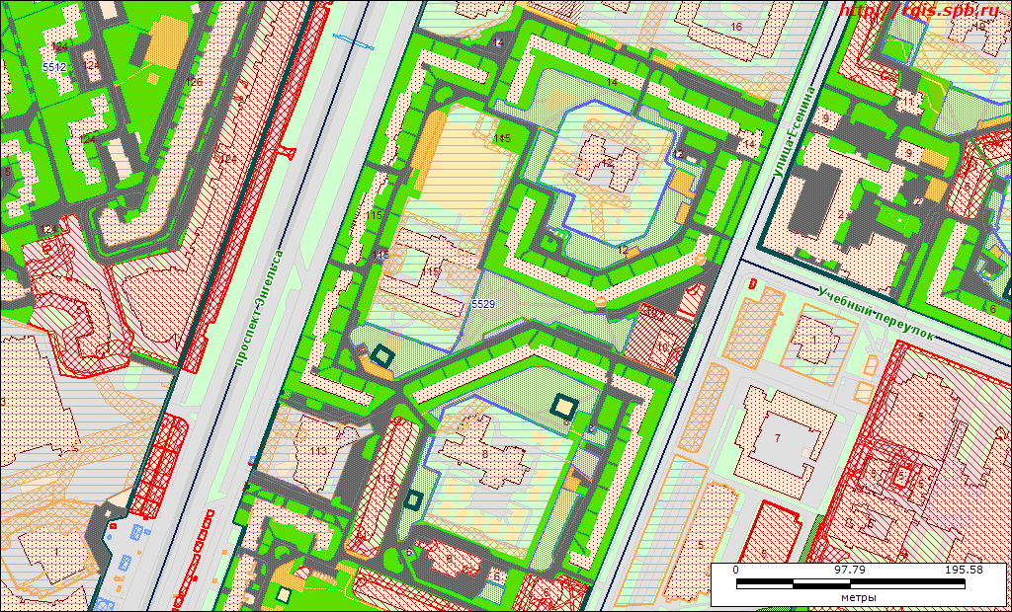

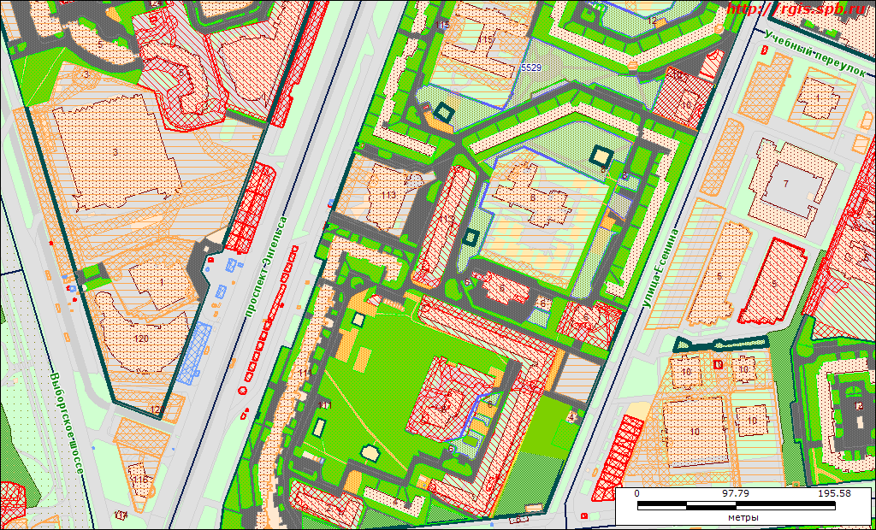

Условные обозначения Информация о кадастровом квартале
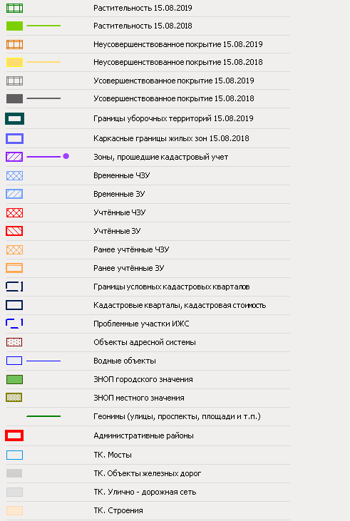
№ кадастрового квартала | 5529
В границах | Пр.Энгельса-пр. Луначарского-ул. Есенина-  ул. Сикейроса
Уборочные территории, всего, кВ.м. | 114 211
- Внутриквартальные территории, входящие в состав земель общего пользования | 103996
- с усовершенствованным покрытием, подлежащие ручной уборке | 12500
- с усовершенствованным покрытием, подлежащие механизированной уборке | 29167
- с неусовершенствованным покрытием | 6812
- с растительным покрытием (газоны) | 55516
- Земельные участки, входящие в состав общего имущества МКД | 10215
-с усовершенствованным покрытием, подлежащие ручной уборке | 4703
- с усовершенствованным покрытием, подлежащие механизированной уборке | -
- с неусовершенствованным покрытием | -
- с растительным покрытием (газоны) | 1950
Расчетное количество дворников, чел./смен | 3,8
- внутриквартальные территории, входящие в состав земель общего пользования | 3,5
- земельные участки, входящие в состав общего имущества многоквартирных домов | 0,3
Расчетное количество уборочной техники, маш./смен | 1
- внутриквартальные территории, входящие в состав земель общего пользования | 1
- земельные участки, входящие в состав общего имущества многоквартирных домов | -
Расчетное количество средств малой механизации, ед. | 2,3
- внутриквартальные территории, входящие в состав земель общего пользования | 2
земельные участки, входящие в состав общего имущества многоквартирных домов | 0,3

